Полускулый корпус или обводы переходного режима.

(Еще один способ изготовления)

Лодка или швертбот в зависимости от волнения, загрузки, мощности мотора (скорости ветра для швертбота) движутся водоизмещающем, глиссирующем и переходных режимах. Для водоизмещающего режима оправдано применение круглоскулых обводов, для режима глиссирования применяются остроскулые обводы, для переходного режима заслуживает внимания комбинированный вариант обводов с плавными носовыми шпангоутами и острой скулой в корме. Комбинированный вариант обводов к тому же повысит мореходность остроскулых корпусов.
Пример такого корпуса показан на рис.1. Острая скула (слом при стыковании днищевой обшивки с бортовой) начинаясь в корме, в средней части поднимается вверх, а в носовой части выходит из воды.

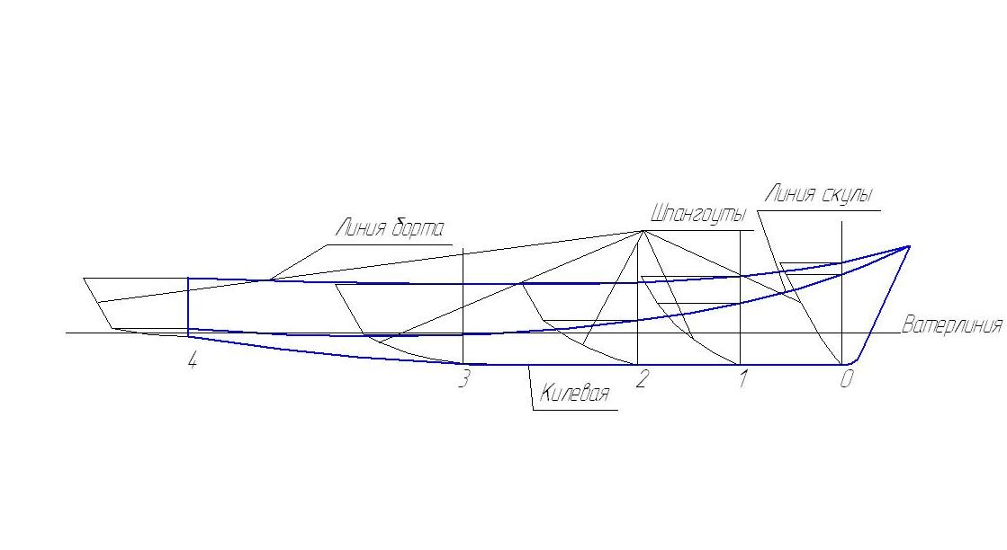

Рис.1

Одним из способов создания корпусов с комбинированными обводами является способ, рассматриваемый ниже. Способ рассчитан на изготовление обшивки из листового материала (фанеры, листов стальных, алюминиевых, пластика листового и др.) Автором выполнен корпус из фанеры, и изготовление будет рассмотрено на примере фанеры.
Суть его состоит в том, что днище получается за счет изгиба двух листов соединенных продольными сторонами шарнирно, на практике на петлях см рис.2
Петли прикручиваются шурупами или винтами.
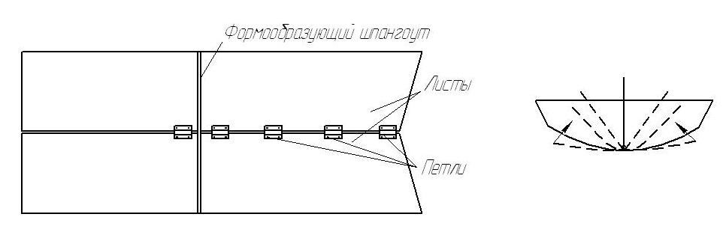

Рис.2
В средней части устанавливается формообразующий шпангоут, листы обжимаются по днищевому обводу формообразующего шпангоута, затем соединяются свободные концы листов в носу. Получается вот такая поверхность рис.3
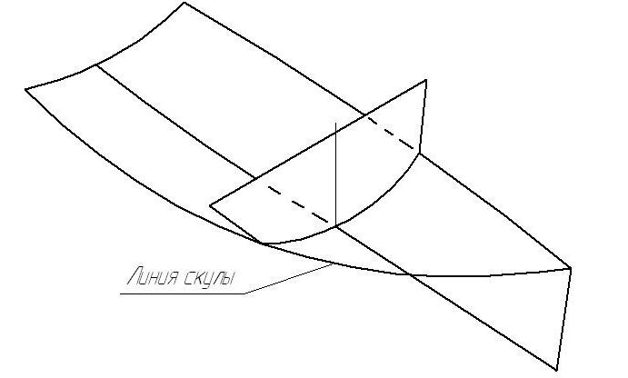
Рис.3

При сгибании фанеры в носу внизу возникают большие напряжения и при не аккуратной сборке в фанере могут образоваться трещины или правый и левый лист изгибаются несимметрично. Для уменьшения напряжений в фанере в носу внизу желательно сделать закругление угла. Для подъема днища в корме (в носу) нужно подрезать кромку листа, примыкающую к диаметральной плоскости, по лекальной кривой наглаз. Подрезка повторяется до получения нужной высоты в корме методом последовательных приближений. Также можно подрезать внешние кромки для получения желаемых обводов в плане. В общем, метод, в дальнейшем, похож на «Сшей и склей».
Дальше петли убираются, если применяется метод «Сшей и склей» в отверстия от шурупов устанавливаются скрутки и т.д.
Если применяется более традиционный метод с килем, то снимаются шаблоны по полученным обводам, не убирая петель. Затем изготавливается киль, форштевень, согнутое днище разбирается, петли удаляются. Устанавливается киль, к нему крепится формообразующий шпангоут и днищевая обшивка шурупами на клею или с герметиком, одновременно соединяются свободные концы листов в носу. К внешней кромке днища крепится скуловой стрингер из рейки, устанавливается транцевая переборка, прикладывается лист бортовой обшивки, подгоняется часть скулового стрингера прилегающая к борту, крепятся листы бортовой обшивки к транцу, формообразующему шпангоуту и скуловому стрингеру. При желании или необходимости установки переборок или шпангоутов, по полученным обводам снимаются шаблоны, по которым изготавливаются переборки и шпангоуты. К бортовым листам прикладывают рейку, проходящую через верхние края переборок и шпангоутов, прочерчивают верхнюю линию борта, по внешней кромке днища прочерчивают нижнюю линию борта, бортовые листы снимают, по полученным линиям вырезают бортовую обшивку. Затем устанавливают и крепят переборки, шпангоуты, бортовую обшивку и планширь.
Корпус закончен.
Для пластичных материалов, например, стали петли не нужны, достаточно в ДП выполнить небольшой загиб (простейший способ - молотком)
Получить выкройки и шаблоны обшивки и шпангоутов, так сказать, теоретически, я думаю не возможно, так как необходимо учитывать пластические деформации, которые возникают при гибке. Если для стали можно попытаться, то для фанеры практически не возможно.
При использовании такого способа изготовления корпуса необходимо учитывать соотношение толщины и длины (ширины) листов. Относительно толстые листы будут ломаться.
Таким способом можно строить маломерные суда любых размерений, не особо заморачиваясь с разработкой теоретического чертежа (да простят меня аксакалы и гуру самостройщиков). Задаешь себе длину, ширину, высоту, корпуса, рисуешь формообразующий шпангоут, транец и собираешь корпус, что получиться. Борта тоже можно выгибать по собственному вкусу, Полноты оконечностей можно регулировать при помощи распорок или стяжек. Предлагаемый способ можно совершенствовать исходя из конкретных условий.
Получаемая поверхность близка к конической, но вследствие возникновения пластических деформаций отличается от нее.
Обшивку корпуса, сформированную по этому методу можно использовать в качестве матрицы или болвана для выклейки корпуса из стеклопластика.
Маленькое теоретическое измышление. Листовая поверхность согнута по минимуму формообразующих параметров – прямая линия в ДП, поперечная линия формообразующего шпангоута и 1точка схождения углов листов (в носу верху). Как любое тело листы обшивки при деформации стремится принять форму с минимумом потенциальной энергии, так и соответственно обтекание (а обтекание корпуса потоком это деформация жидкой среды) по такой поверхности будет происходить с минимумом потенциальной энергии, что приведет к уменьшению сопротивления движению.
Автором построена лодка LxBxH= 4230х1500х470мм. Днищевые листы и транец толщиной 6мм, остальные листы толщиной 4мм. Лодка имеет швертовый колодец, может нести паруса, транец усилен вверху доской, можно ставить ПЛМ, ну и, конечно, есть подуключины с веслами. В носу и в корме есть отсеки плавучести.
На прилагаемых фотографиях показаны этапы строительства.

Александр Кудряшов

Вилючинск
Камчатский край
2010г

